

UNIVERSIDAD TECNOLÓGICA DE PANAMÁ
FACULTAD DE INGENIERÍA DE SISTEMAS COMPUTACIONALES
LICENCIATURA EN INGENIERIA DE SISTEMAS DE INFORMACIÓN

Tópicos Especiales I

Laboratorio #1

Prof. Ivan Clarence

Integrantes:
Fernando Cutire, 8-972-906

2023.04.06

INDICE
Contents
INTRODUCCIÓN 3
CONTENIDO 4
I – Parte 4
II- Parte 5
III – Parte 7
CONCLUSION 9
REFERENCIA 10

INTRODUCCIÓN

En este trabajo desarrollaremos un laboratorio con sha1 donde crearemos un archivo de texto y observaremos cómo cambian el hash a medida que vamos haciendo cambios en el archivo.
Se utiliza para crear una salida única de tamaño fijo (conocida como hash) a partir de datos de entrada de cualquier tamaño. La salida del algoritmo SHA-1 es un valor hash de 160 bits, que a menudo se representa como un número hexadecimal de 40 dígitos.

CONTENIDO

I – Parte
- Crear un documento Laboratorio1.txt
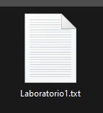
- Adicionar texto al archivo Laboratorio1.txt y guardar
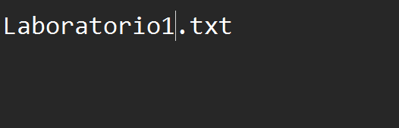
- Acceder a la página https://defuse.ca/checksums.htm

- Cargar en la página nuestro .txt
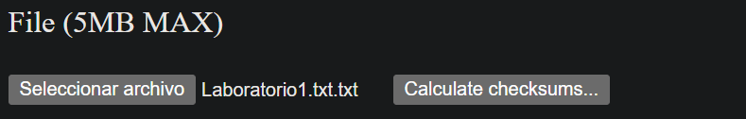
- Presionar “Calcular Checksum”

- Obtener el primer código Checksum:
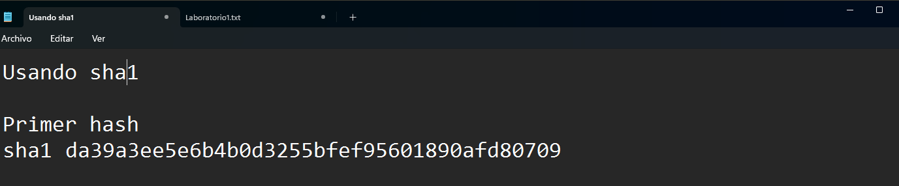

II- Parte
- Hacer un cambio leve en nuestro .txt
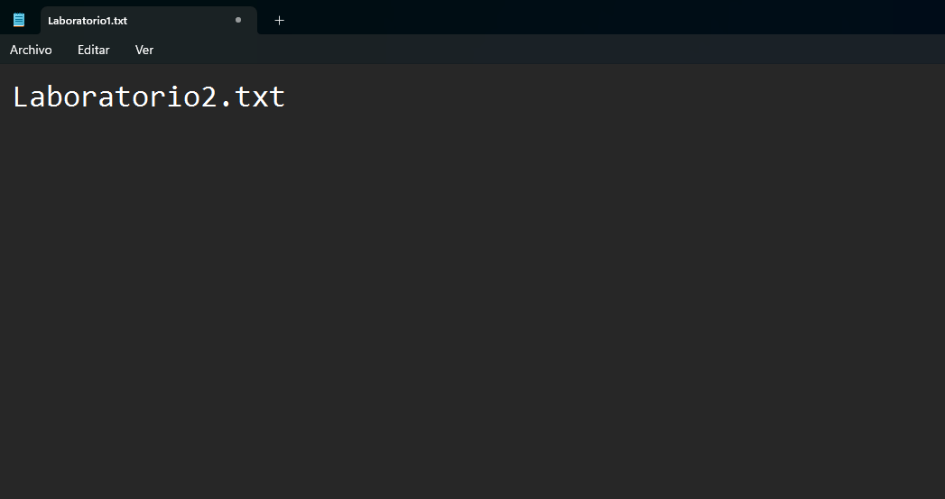
- Repetir los pasos: 3,4,5,6
Pasos repetidos
- Comparar el segundo checksum
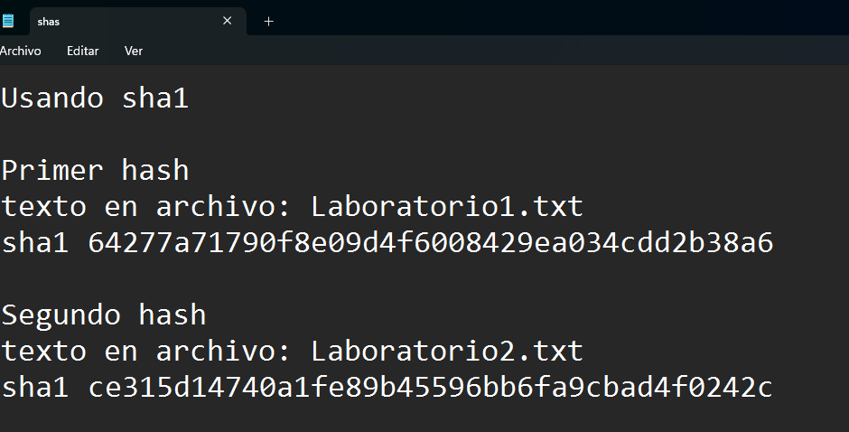

III – Parte
- Retornar a nuestro archivo original .txt
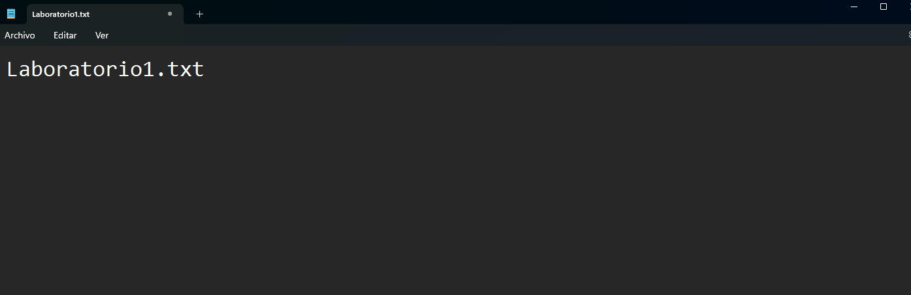
- Repetir los pasos 3,4,5,6
Pasos repetidos
- Compara el segundo checksum
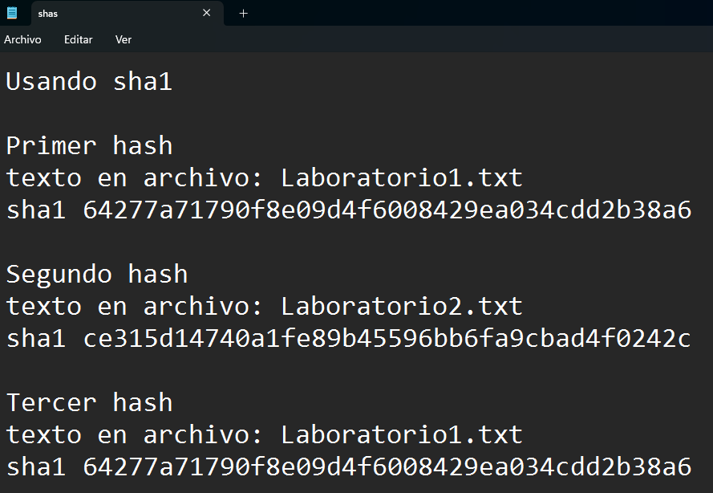

CONCLUSION

En este laboratorio observamos cómo fue cambiando el hash de nuestro archivo usando la herramienta de checksum.
Concluimos que el hash vuelve a su estado original cuando el contenido de nuestro archivo vuelve a su formato original.
En este caso:
sha1 64277a71790f8e09d4f6008429ea034cdd2b38a6

REFERENCIA

https://defuse.ca/checksums.htm#checksums

